在线购物系统
需求分析说明书

1.引言

1.1编写目的
确定在线购物系统功能的有效性需求；以供本系统的开发人员参考。

1.2项目背景
开发软件名称：在线购物系统。
本项目采用客户机/服务器原理，客户端程序是建立在window 10系统上以 Java为开发软件的应用程序，服务器端采用win10为操作系统的工作站，是采用idea为开发软件的数据库服务程序。

1.3定义
Java+SQL：编写该系统的面向对象的开发语言和数据库语言。

1.4项目概述
这是一个前后端分离的电商类应用项目，采用典型的MVC架构设计，后端提供REST API，前端通过HTTP请求与之交互。

2．任务概述

2.1目标
⑴开发意图： 本课程是一门软件工程专业的综合实践类必修课程。主要讲述软件产品与项目，贯穿需求工程、建模与设计、开发与构建、测试与维护、项目管理全周期的工程实践技能、工具、经验和流程。指导学生以团队为单位，面向具体真实的软件产品需求，开展软件工程过程。通过大班教学、小组实践讨论的教学组织形式开展课题教学，培养学生软件产品、项目从沟通、交流、分析、设计、协同、管理、开发、测试、配置等综合实战能力。

课程上半部分的重点在于软件开发技术（程序设计）的实战训练、软件项目团队的融合与协助磨合、软件产品的需求分析与原型开发、软件源代码规范与管理、软件构建原理与方法等。
⑵应用目标： 通过本次实践，使学生具备如下能力：

1. 采用需求工程的方法从真实的用户那里进行需求获取、分析、形成需求规格、需求验证的能力。
2. 了解Scrum敏捷软件开发流程，能够初步运用Scrum方法进行软件项目管理的能力。
3. 能够了解并初步掌握软件源代码管理的基本原理、方法，在软件项目开发实践中初步运用工业界当前的标准源代码管理工具进行源代码管理的能力。
4. 能够了解并初步掌握软件构建的基本原理与方法，在软件项目开发实践中初步运用工业界当前的标准的软件构建工具进行软件构建管理的能力。
5. 能够采用软件服务的方法进行API（软件编程接口）的设计，以及规范接口描述文档的编写能力。
6. 能够用文档、图表、视频等文案手段准确表达软件工程各个阶段的设计意图。

2.2运行环境
操作系统：Microsoft Windows 10
支持环境：Java1.8
数 据 库：MySQL 8.0
软件设备：idea

3．需求规定

3.1 产品的需求
用户角色
买家：匿名浏览商品，提交购买意向
卖家：商品全生命周期管理者
核心用例
买家侧：
1.浏览商品
查看商品名称/描述/图片/价格
无身份验证要求
2.提交购买申请
填写临时信息（姓名/电话/地址）
触发商品冻结状态
3.接收交易状态通知
通过短信/页面提示获知交易结果
卖家侧：
1.商品管理
发布新商品（必填字段：名称、描述、图片、价格）
下架已售商品或恢复交易失败商品
2.交易管理
查看意向买家信息（含提交时间戳）
手动冻结/解冻商品
3.系统维护
修改后台登录密码
查看历史商品销售记录（按时间倒序）

3.2 对功能的规定
系统流程图：
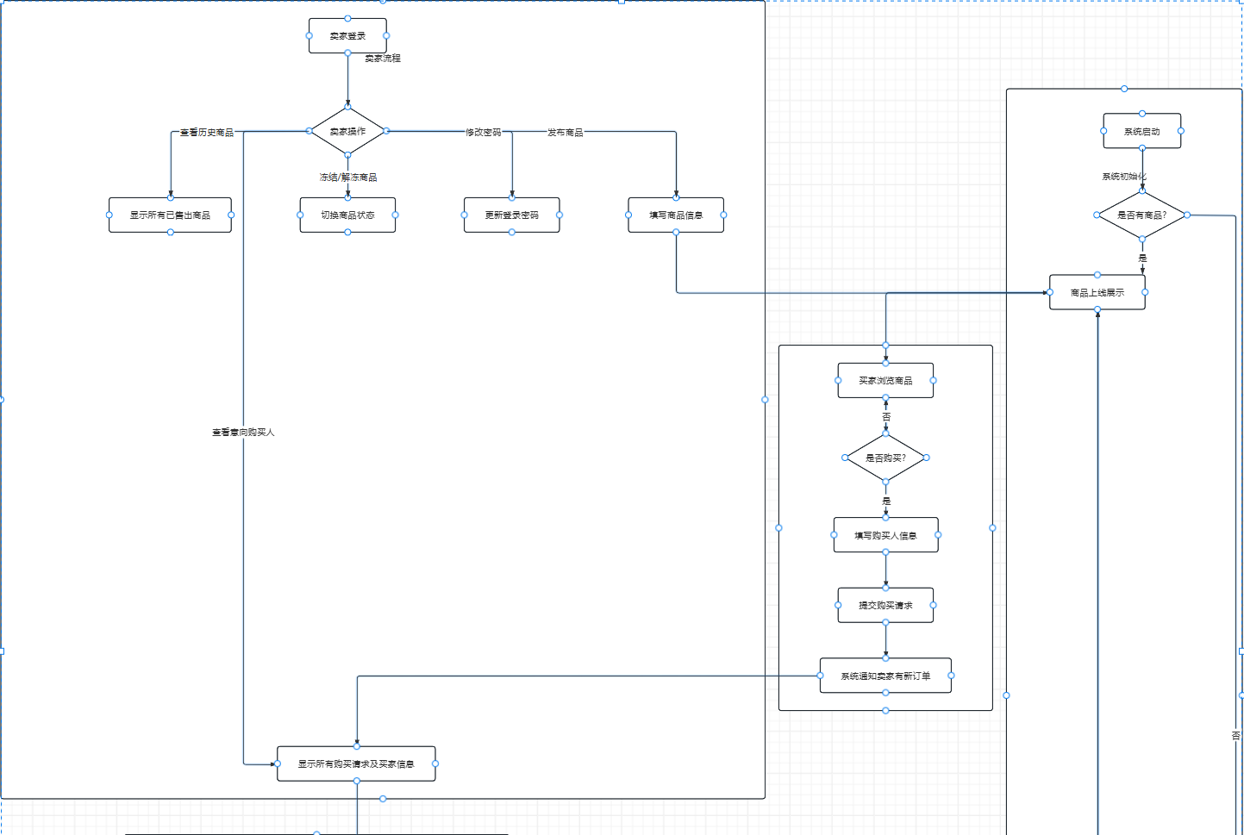
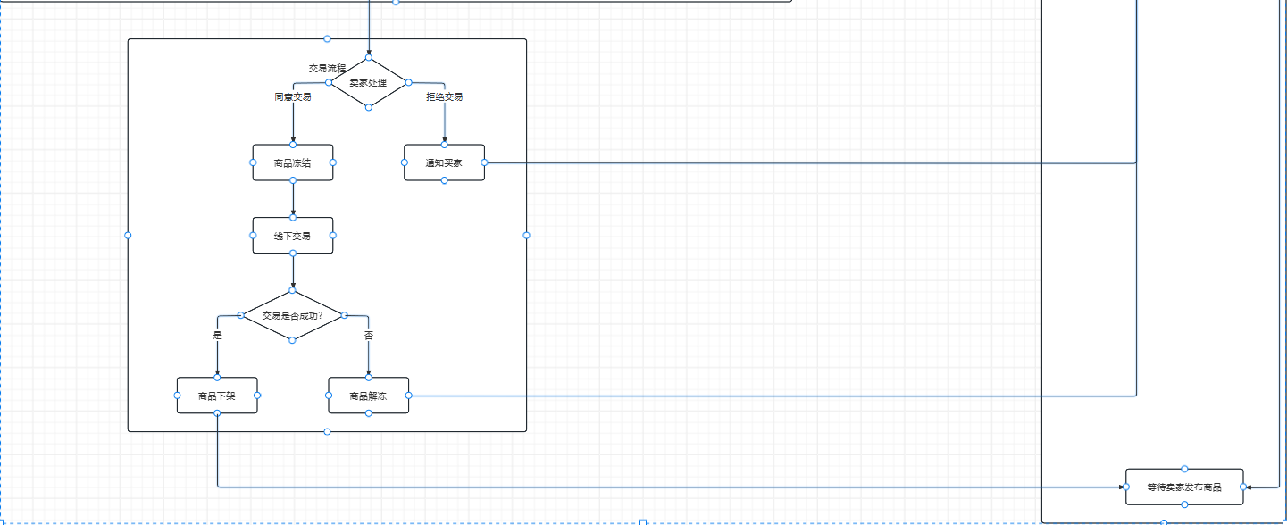
用例图：
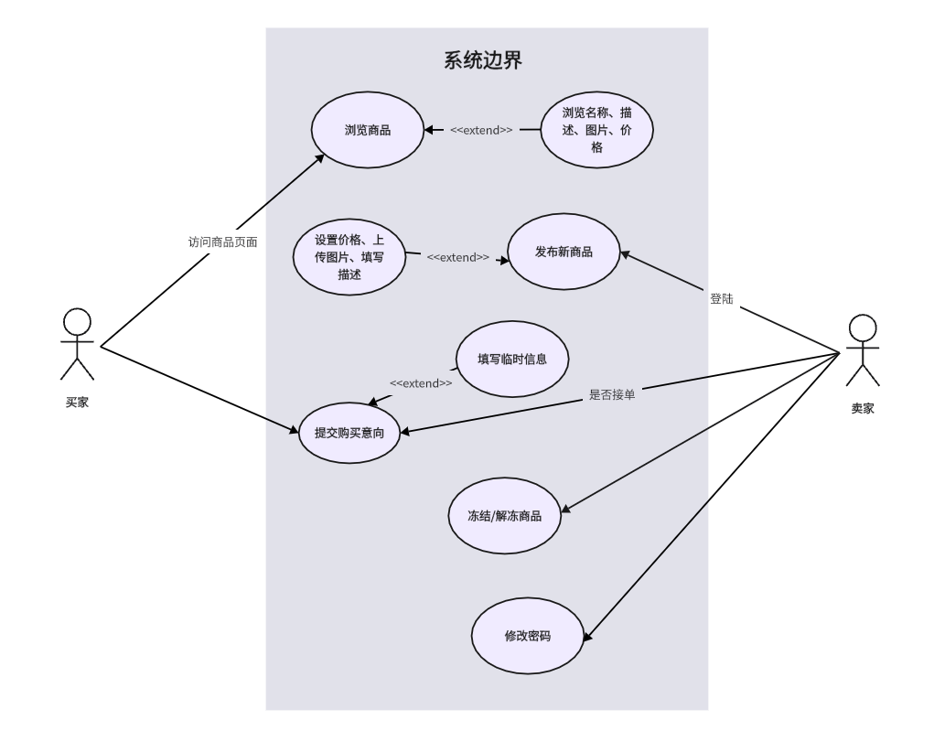

4 运行的环境

4.1设备
硬件设备：服务器，电脑
软件设备：Window操作系统，IDEA
网络设备：git、网卡、网线等

4.2 运行环境与指南
项目环境
后端架构与技术栈
框架: Spring Boot 2.7.15
编程语言: Java 1.8
构建工具: Maven
核心组件:
Spring Web (Web层框架)
Spring Data JPA (数据访问层)
Spring Security (安全认证)
MYSQL8.0 (数据库)
Lombok (简化Java代码)
前端架构与技术栈
框架: Vue.js 2.6.14
构建工具: npm + Vue CLI 5.0.0
核心组件:
Vue Router 3.5.1 (路由管理)
Vuetify 2.6.0 (UI组件库)
Axios 0.27.2 (HTTP客户端)
Core-js 3.8.3 (ES6+兼容)
开发环境要求
后端: JDK 1.8, Maven 3.x
前端: Node.js (推荐12.x或以上), npm 6.x或以上
IDE: IntelliJ IDEA

项目运行指南

先建数据库，命令就在那个txt里，表运行项目会自己建不用管

后端运行

确保JDK 1.8和Maven已正确安装

在idea里右键backend目录打开终端

执行构建命令：mvn clean install

启动后端服务：mvn spring-boot:run/右键运行service里那个

前端运行

确保Node.js和npm已正确安装

在idea里右键frontend目录打开终端

安装依赖：npm install

启动开发服务器：npm run serve

卖家账号admin 密码admin123

